疫情防控，人人有责

2020年5月29日，迎来了我们广东茂名健康职业学院中职部全体学生返校的的第一天。学生返校后，班主任对学生进行疫情防控知识的宣教以及心理排查是我们每位班主任重中之中的工作。生命重于泰山，疫情就是命令，防控就是责任

班主任在学院中职部党支部的领导下，认真做好学生复课的各项工作。2020年6月1日，班主任利用第一节课对学生进行疫情防控知识的宣教，并教育学生认真按照以下几点要求做好：
(1)上课期间必须佩戴口罩，单人单桌单列保持同向就坐；
(2)课间不聚集，不串班，防止交叉感染；
(3)每天进行体育锻炼，做早操过程中自觉保持间隔不得少于1.5米，按指定的区域活动；
(4)错峰就餐，严禁校外就餐；
(5)在校期间，如身体有任何不适，要立即告知班主任，按照学校要求处置；
(6)学生在校期间，收取快递遵守学院疫情防控期间快递的相关规定。
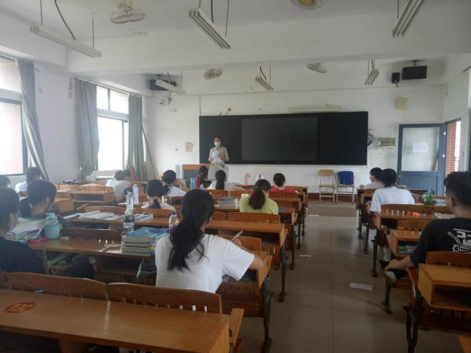
(生命重于泰山，疫情就是命令，防控就是责任)

班会课结束后班主任立即到学生宿舍了解学生返校后心理情况，并对他们一一进行健康指导，同时对宿舍进行安全隐患的排查，宿舍内不得使用大功率电器，不得养动物，对宿舍卫生死角进行检查，并对学生讲解学校宿舍防疫管理措施等要求。

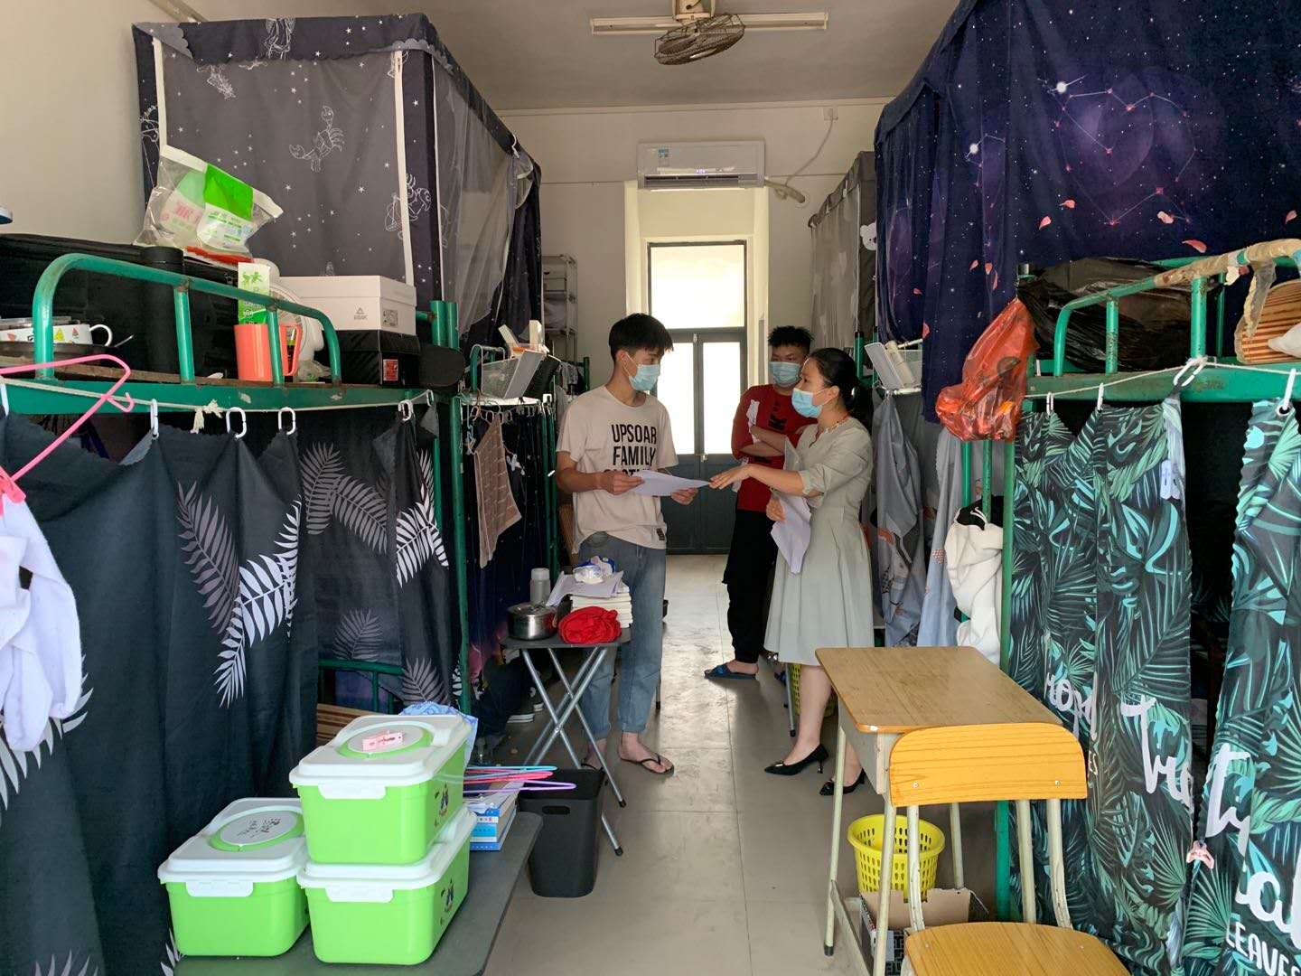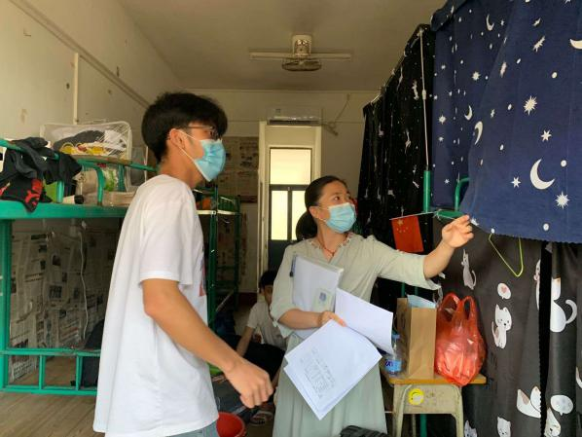
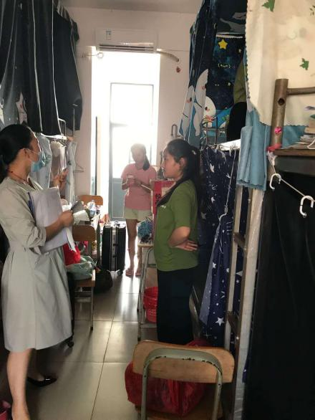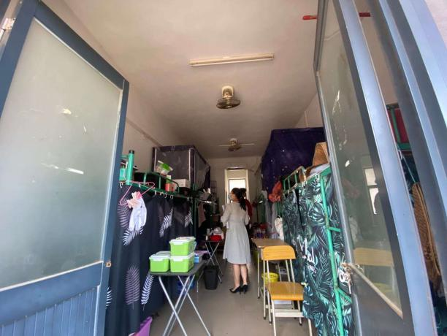

6月2日召开班干部、舍长会议，“疫情防控，人人有责”。首先班干部、舍长端正自己的思想，高度重视这次的疫情，明确自己的职责，并且认真去履行职责。在早中晚都要认真检测体温并上报。此外严密观察宿舍人员的心理状况，如有发现不对劲的请立即上报班主任。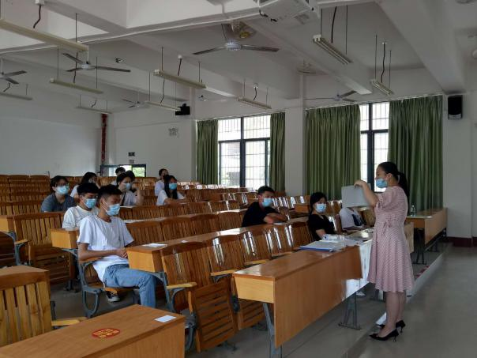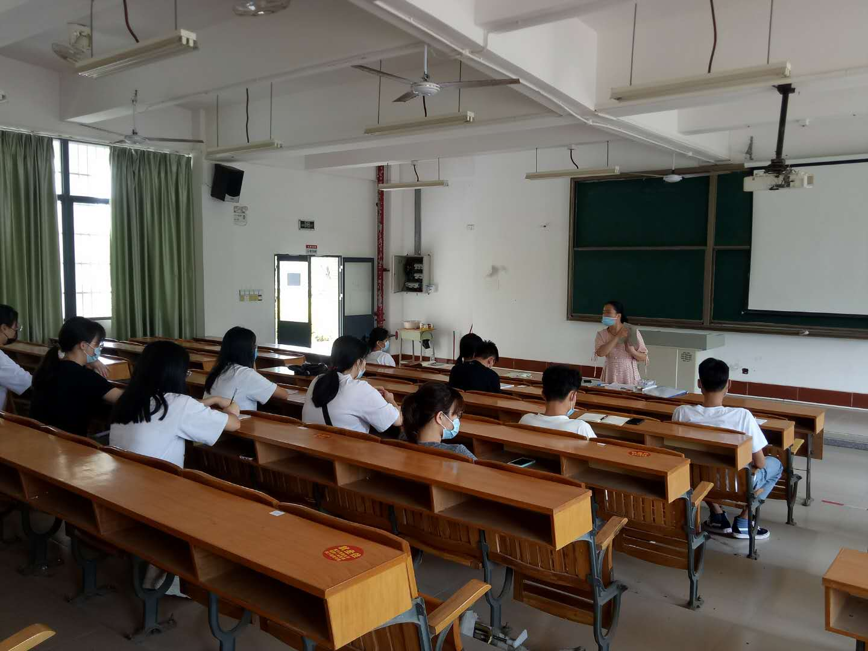

班主任通过对学生开展开学防疫第一课，重点指导学生进行科学防疫的基础上，引导学生正确理性看待疫情，增强自我防护能力，善待生命。也针对学生返校最常见的焦虑心理问题，教授了心理健康防护知识和心理健康调适方法，帮助同学们调整心态，积极向学。

撰稿：李林恩
审稿人：吴建业

